NIFRAM - CONECTANDO A REDE
interligando os processos de atendimento à mulher em situação de violência

Leonardo Lemos da Silveira Santos
Departamento de Administração/ICSA – UFJF Campus Governador Valadares

Antônio Carlos Rodrigues
Departamento de Administração/ICSA – UFJF Campus Governador Valadares

Juliana Goulart Soares do Nascimento
Departamento de Administração/ICSA – UFJF Campus Governador Valadares

Maria Guimarães
Departamento de Administração/ICSA – UFJF Campus Governador Valadares

Amanda Batista dos Santos
Departamento de Administração/ICSA – UFJF Campus Governador Valadares

Marcella Luciana Morais Fernandes
Departamento de Direito/ICSA – UFJF Campus Governador Valadares

Palavras-chave: Mapeamento de processos – Violência doméstica - Extensão universitária

- INTRODUÇÃO

No Brasil, de acordo com o Atlas da Violência 2024 produzido pelo Instituto de Pesquisa Econômica Aplicada (IPEA), ao menos 48.289 mulheres foram vítimas de homicídio na última década (2012-2022). Somente em 2022, foram 3.806 vítimas no país, o que representa uma taxa de 3,5 casos para cada grupo de 100 mil mulheres. Especificamente quando se observa os últimos dados da violência contra a mulher em Minas Gerais, percebe-se uma taxa de 2,5 vítimas para cada 100.000 habitantes do sexo feminino nesse mesmo período – em 2022 foram assassinadas 272 mulheres no estado (CERQUEIRA e BUENO, 2024). Ao analisar-se os dados do município de Governador Valadares, em uma evolução histórica entre 2017-2021, segundo Boletim Epidemiológico publicado em 2022 pela Secretaria Municipal de Saúde, 3.301 notificações de violência contra a mulher foram registradas no Sistema Sinan-Net. O município, de acordo com os dados citados no Boletim, precisa lidar com a triste marca de quinto município mais violento neste tipo de crime em Minas Gerais.
Dado esse contexto, a ação de extensão que aqui se apresenta tem como objetivo principal realizar o mapeamento dos processos de atendimento às mulheres vítimas de violência em Governador Valadares, bem como do percurso de ressocialização dos agressores. É um projeto que se insere no âmbito da proposta de um Programa de Extensão (NIFRAM: Núcleo de Integração e Fortalecimento da Rede de Enfrentamento à Violência Doméstica em Governador Valadares) que se propõe a trabalhar a integração e o fortalecimento da Rede protetiva de atenção às mulheres em situação de violência em Governador Valadares. Em uma construção coletiva, já com o auxílio do NIFRAM, durante os anos de 2017/2018, a Rede de Atendimento à Mulher em Situação de Violência foi formalmente estabelecida na cidade. A Rede é um conjunto de atores públicos multidisciplinares, que visam proporcionar a integralidade do atendimento a estas mulheres de maneira articulada e humanizada, garantindo o acolhimento necessário à superação da violência.
O projeto de Mapeamento do Processo de atendimento foi construído justamente a partir da necessidade apontada pelos próprios membros da Rede, de uma maior articulação entre eles. Acredita-se que a Rede só poderá de fato realizar todo o seu potencial na prevenção e combate à violência e trazer uma resposta a população enquanto formulação e aplicação efetiva de políticas públicas regionalizadas, se estiver devidamente organizada, estruturada e integrada. São diversos atores, com diferentes dinâmicas de trabalho, com múltiplos olhares sobre o tema da violência contra a mulher e com modos de atuar próprios. Assim, embora os atores necessários ao atendimento das mulheres vítimas de violência e à ressocialização do agressor estejam presentes, a Rede ainda tem dificuldade de concretizar as suas ações de forma integrada.
Burocratização de atendimentos, duplicidade de procedimentos, conflitos de interesse e falta de clareza sobre como proceder em diferentes situações são alguns dos problemas enfrentados por eles que foram relatados nas ações do NIFRAM. Uma forma de lidar com esses problemas é justamente tomar os processos como a maneira típica de realizar um trabalho, como a forma básica de organização das pessoas e recursos da organização. Acredita-se que tratar as atividades da Rede como um conjunto de processos possa ser uma forma eficaz de ajudá-la a escapar da “abordagem das chaminés”. Ao invés de encará-la como um conjunto de unidades verticais isoladas umas das outras (atores = “chaminés”), operando em paralelo, sem interligação, cujo fluxo de trabalho precisa atravessar as fronteiras entre as “chaminés”, com sensível perda de tempo, qualidade e capacidade de atendimento, seria necessário desenvolver uma visão horizontal da Rede em si (GONÇALVES, 2000). Assim, tal como qualquer iniciativa de mapeamento de processos, o intuito do presente projeto é considerar as atividades da Rede tanto em nível intra-institucional (“dentro” do fluxo interno de cada ator), como em nível inter-institucional (o fluxo de trabalho “entre” os atores).

- A GESTÃO POR PROCESSOS

Na perspectiva da Gestão por Processos (ver VALLE; OLIVEIRA, 2009; BROCKE; ROSEMANN, 2013), organizações como a Rede, são tratadas como um conjunto de processos. Processos definidos em termos gerais como um conjunto de atividades/tarefas realizadas por pessoas/máquinas numa sequência predefinida para transformar determinadas entradas (materiais, pessoas, informações) em determinadas saídas (produtos, serviços, informações) de forma a atingir um determinado resultado. De maneira geral, o mapeamento de um processo envolve identificar: quando cada atividade é executada, quais insumos são necessários para realizá-las, que entregáveis são produzidos, onde cada atividade é feita, quem as realiza, quais leis/regras/procedimentos precisam ser seguidos para executá-las, onde as entregas de cada tarefa são armazenadas, por que cada tarefa é realizada, quem é beneficiado com o resultado final (ABPMP, 2013).
De posse dessas informações é que se torna possível construir um (ou mais) mapa(s) (diagrama ou modelo) do(s) fluxo(s) das atividades – nesse caso, da Rede de enfrentamento da violência doméstica - que sirva como instrumento de integração, organização e gestão do processo de atendimento às mulheres vítimas de violência e de ressocialização dos agressores. Um mapa de processos inclui ícones (ilustrações-informações) padronizados que representam graficamente o fluxo de atividades, eventos, decisões, condições, regras a serem seguidas entre outros elementos. Constitui-se assim em uma ferramenta de gestão que ajuda a visualizar e a entender as etapas necessárias à execução de um dado processo. No nosso caso acredita-se que esse tipo de artefato seja particularmente útil e necessário na medida em que a execução dos processos de atendimento e ressocialização perpassa diferentes atores. Como o fluxo de atividades que compõem esses processos inevitavelmente se desenvolve não só “dentro”, mas também “entre” diferentes atores da Rede, identificar, mapear e definir caminhos “ótimos” pode ajudar sobremaneira na eficiência e eficácia do serviço como um todo prestado à sociedade.
Na operacionalização do projeto, tem sido utilizado como referência principal o “Guia para o Gerenciamento de Processos de Negócio - Corpo Comum de Conhecimento” (BPM CBOK V3.0) publicado pela ABPMP (Association Of Business Process Management Professionals). O Guia reúne e sistematiza um conjunto de conhecimentos reconhecidos e aceitos como “boas práticas” no campo da Gestão por Processos em todo o mundo (VALLE; OLIVEIRA, 2009; ABPMP, 2013; BROCKE; ROSEMANN, 2013). A partir dele é que foi construída uma proposta de ação lastreada em 3 (três) “grandes passos”.

- A OPERACIONALIZAÇÃO DO MAPEAMENTO

A fim de operacionalizar o projeto, a proposta tem sido executar – em conjunto com os representantes dos membros que compõem a Rede - 3 (três) “grandes passos”: (a) levantamento, (b) modelagem propriamente dita e (c) validação.
1º passo). Levantamento: é a fase em que a equipe de modelagem (professores e bolsistas do projeto, juntamente com os representantes das diversas instituições que compõem a Rede) têm procurado entender os detalhes sobre como os processos (de atendimento e ressocialização) estão sendo executados atualmente na Rede. Para tanto, diferentes técnicas de levantamento já foram utilizadas: análise de documentos, entrevistas (individuais e em grupo), oficinas e observação direta.
2º passo). A partir dos dados levantados, temos a fase de modelagem propriamente dita que, por sua vez, se divide em duas etapas: (a) a representação gráfica do processo (“tal como vem sendo executado atualmente”) e (b) análise (“em busca de possíveis melhorias”).
Na primeira etapa o resultado é uma representação gráfica completa por meio de diagramas dos processos de atendimento e de ressocialização. Ou seja, um desenho que forneça uma perspectiva dos processos de ponta a ponta, que identifique quais agentes da Rede estão envolvidos, quais atividades “dentro” de cada um desses agentes e entre eles são realizadas, e qual é a sequência lógica de execução para a conclusão dos processos (temos utilizado a notação BPMN - Business Process Model and Notation - por oferecer mais possibilidades de modelagem e ser a notação mais utilizada atualmente e o Bizagi como ferramenta computacional - https://www.bizagi.com/pt).
Na segunda etapa, ou seja, na etapa de análise, o estado atual dos processos que vêm sendo devidamente levantados e desenhados são analisados. Nesse momento busca-se ativamente identificar e eliminar (ou mitigar) os “pontos fracos” dos processos atuais: atividades redundantes, atividades fora de controle, atividades que não fazem sentido, “passos” desnecessários, retenções para aprovação/liberação, gargalos administrativos/legais.
3º passo). O momento da validação serve para verificar se o modelo construído nas fases anteriores está completo, se algo foi mal compreendido e/ou mal representado. Quando o objetivo é validar um novo diagrama é importante envolver o máximo possível de pessoas de diferentes funções/instituições para aproveitar a experiência dos que estão mais próximos do processo. Isso visa assegurar que o processo reflita da melhor maneira possível aquilo que a Rede pode de fato realizar na sua prática cotidiana. O resultado esperado nessa etapa é um mapa “final” passível de ser implementado.

- AÇÕES IMPLEMENTADAS E PRÓXIMOS PASSOS

Dada a quantidade de atores envolvidos na Rede, a diversidade do modus operandi de cada um deles e a complexidade das ações - que envolvem aspectos éticos, sociais, legais e individuais - desde o início foi possível perceber que o trabalho envolvido no projeto não seria fácil. Que um ciclo de “apenas” 1 (um) ano não é suficiente para dar conta de tudo o que necessário fazer. Falava-se muito na Rede sobre a necessidade de se construir um fluxo de atividades, mas ainda havia pouca compreensão do que isso de fato significa e do trabalho necessário para conseguirmos fazer isso.
Até o momento tem-se trabalhado no mapeamento do processo de atendimento do Ministério Público de Minas Gerais (MPMG) – que é o parceiro externo da ação de extensão e foi escolhido para funcionar como piloto do projeto. A escolha se deu no âmbito da Comissão de Mapeamento da Rede em virtude da importância do MPMG no enfrentamento da violência contra a mulher. Dois processos foram mapeados e analisados (Fluxo Criminal e Fluxo Medidas Protetivas) e passaram recentemente pelo 3º passo da Metodologia (validação).
Uma versão inicial desses processos foi criada em duas oficinas de formação (Ver Figura 1). Na primeira o foco esteve em esclarecer o que é Gestão por Processos como ela poderia ajudar na execução e gestão das atividades cotidianas já executadas pela Rede – o objetivo foi começar a estabelecer um vocabulário comum que nos permitisse discutir com cada instituição a construção do seu próprio mapa de processos. Na segunda oficina, com o mesmo público, direcionamos o foco para a modelagem de processos propriamente dita. Nela tratamos da metodologia de construção dos mapas de processos partindo da notação fluxograma (com a qual alguns membros da Rede já tinham familiaridade). A ideia central nesse momento foi fazer as pessoas colocarem “a mão na massa” e começarem a esboçar os mapas das atividades que as suas instituições executavam no âmbito da Rede.
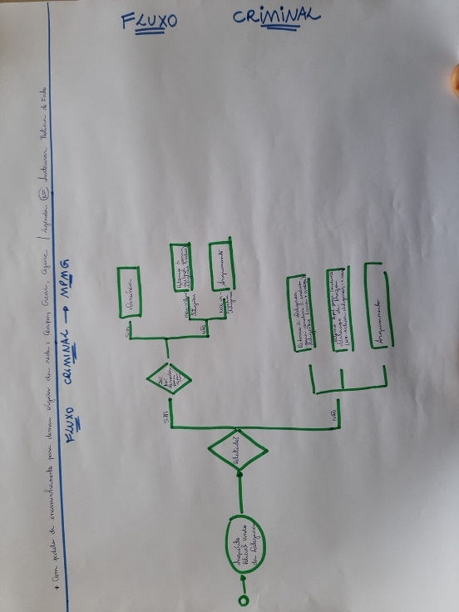
Figura 1 – Esboço dos processos de atendimento do MPMG (Criminal e Medidas Protetivas)
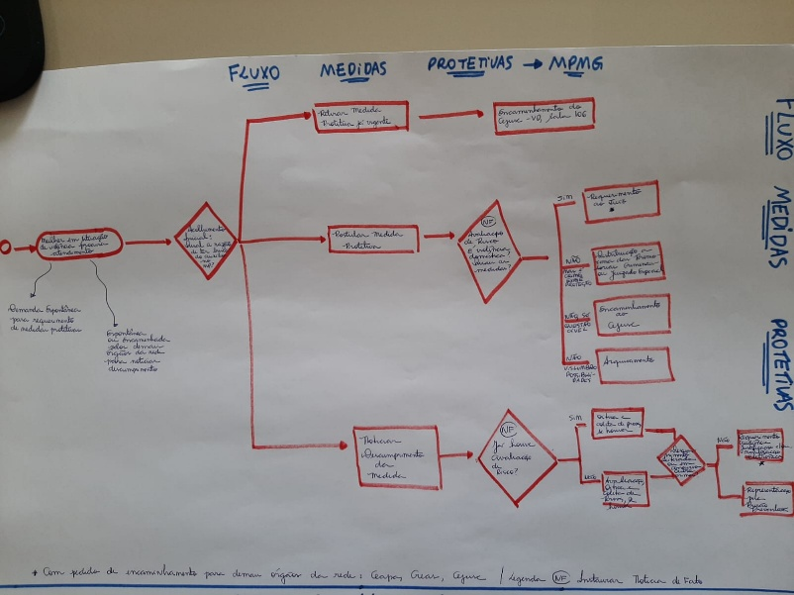

Fonte: Equipe do projeto (2025).

Esses processos foram então modelados pela equipe do projeto utilizando a notação BPMN com apoio do software Bizagi Modeler. Essa segunda versão deles, já em BPMN, passou, durante o ano de 2026, pela fase de análise e validação com a promotoria do MPMG (Ver Figura 2).

Figura 2 – Segunda versão – já em BPMN - dos processos de atendimento do MPMG (Criminal e Medidas Protetivas)

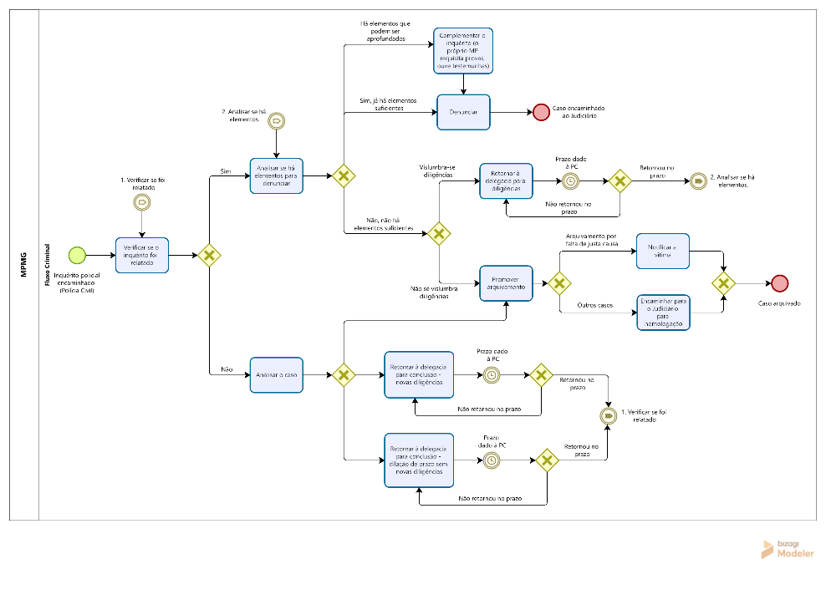

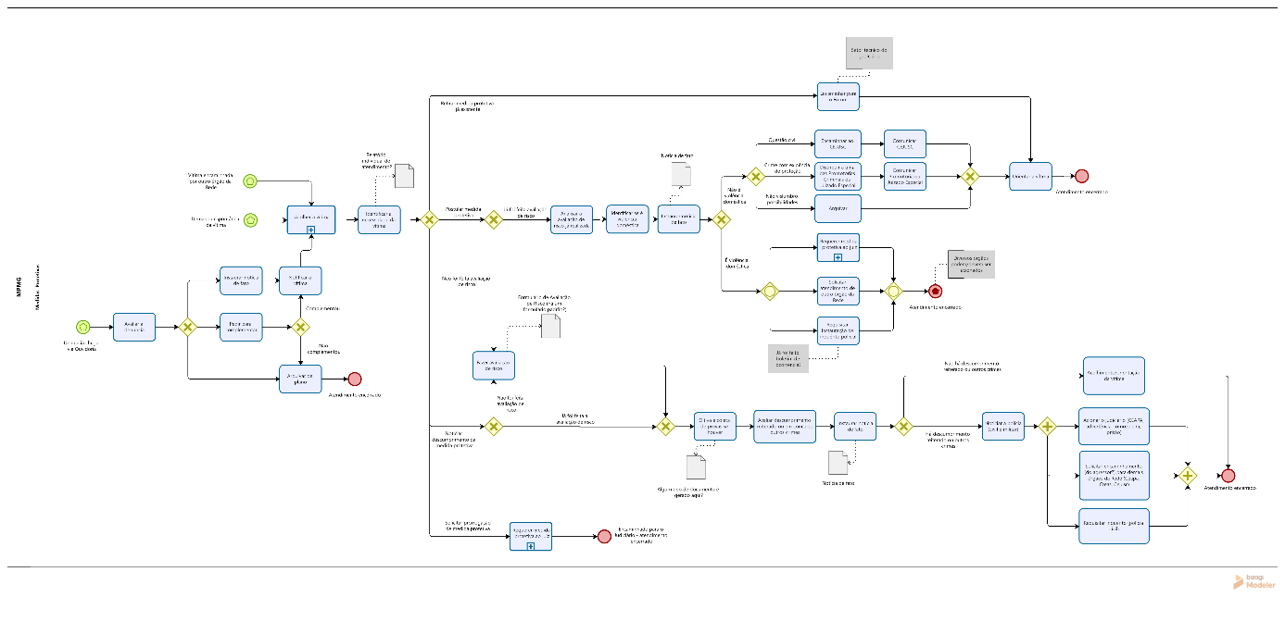

Fonte: Equipe do projeto (2026).

Em diferentes reuniões de trabalho a versão inicial foi sendo discutida e redesenhada por “nós” em conjunto com “eles” até chegarmos em uma versão “final” validada que foi apresentada aos demais membros da Rede (Ver Figura 3).

Figura 3 – Reuniões de análise, (re)desenho e validação dos processos de atendimento do MPMG
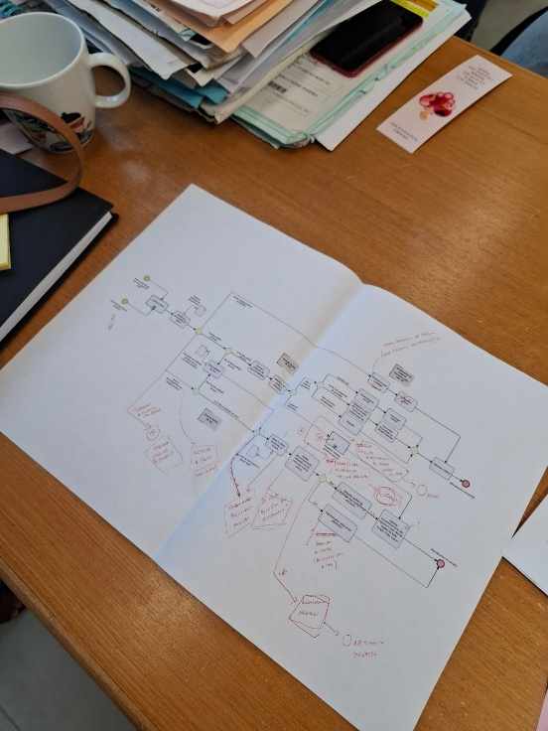

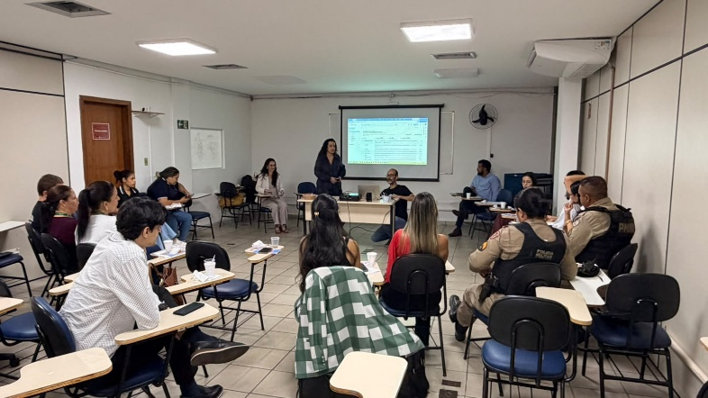

Fonte: Equipe do projeto (2026).

Como é possível perceber, o projeto não termina aqui. Fecha-se um ciclo, mas abre-se outro. Tendo como base o que já foi realizado, pretendemos avançar no sentido de:
- Consolidar o aprendizado com o projeto piloto de mapeamento dos processos do MPMG.
- Reforçar o papel e a atuação da Comissão de Mapeamento que foi constituída com representantes do Grupo de Apoio à Rede.
- Modelar e analisar os processos “tal como têm sido feitos atualmente” referentes ao atendimento às mulheres em situação de violência de outras entidades envolvidas – Delegacia Especializada de Atendimento à Mulher (Polícia Civil MG) e Poder Judiciário.
- Avançar, assim, com a construção o processo “global” de atendimento à mulher em situação de violência da/na Rede como um todo – ou seja, (re)conectar a Rede.

- REFERÊNCIAS BIBLIOGRÁFICAS

ASSOCIATION OF BUSINESS PROCESS MANAGEMENT PROFESSIONALS (ABPMP). Guia de Gerenciamento de Processos de Negócio – Corpo Comum de Conhecimento. BPM CBOK V3.0. 1ª edição. 2013.
BROCKE, Jan vom; ROSEMANN, Michael. Manual de BPM: Gestão de Processos de Negócio. Porto Alegre: Bookman, 2013.
CERQUEIRA, Daniel; BUENO, Samira (coord.). Atlas da violência 2024. Brasília: Ipea; FBSP, 2024. Disponível em: https://repositorio.ipea.gov.br/handle/11058/14031
GONÇALVES, José E. L. As Empresas são Grandes Coleções de Processos. RAE - Revista de Administração de Empresas, v.40, n.1, p.6-19, jan/mar 2000.
VALLE, Rogério; OLIVEIRA, Saulo B. Análise e Modelagem de Processos de Negócio: Notação BPMN (Business Process Modeling Notation). São Paulo: Atlas, 2009.

NIFRAM - conectando a Rede: interligando os processos de atendimento à mulher em situação de violência – Trabalho – Relato de Experiência
Professor do Departamento de Administração, Instituto de Ciências Sociais Aplicadas (ICSA), Universidade Federal de Juiz de Fora – campus Governador Valadares. Coordenador da ação de extensão – leonardo.lemos@ufjf.br
Professor do Departamento de Administração, Instituto de Ciências Sociais Aplicadas (ICSA), Universidade Federal de Juiz de Fora – campus Governador Valadares. Vice coordenador da ação de extensão - antoniocarlos.rodrigues@ufjf.br
Professora do Departamento de Administração, Instituto de Ciências Sociais Aplicadas (ICSA), Universidade Federal de Juiz de Fora – campus Governador Valadares. Colaboradora da ação de extensão - juliana.goulart@ufjf.br
Professora do Departamento de Administração, Instituto de Ciências Sociais Aplicadas (ICSA), Universidade Federal de Juiz de Fora – campus Governador Valadares. Colaboradora da ação de extensão - marina.guimaraes@ufjf.br
Graduanda do curso de Administração, Instituto de Ciências Sociais Aplicadas (ICSA), Universidade Federal de Juiz de Fora – campus Governador Valadares. Aluna bolsista da ação de extensão.
Graduanda do curso de Direito, Instituto de Ciências Sociais Aplicadas (ICSA), Universidade Federal de Juiz de Fora – campus Governador Valadares. Aluna voluntária da ação de extensão.
Representantes do poder Executivo, poder Judiciário, Ministério Público, Defensoria Pública, Polícias Civil (incluindo delegacia especializada) e Militar (incluindo COPOM, Patrulha Preventiva e demais militares do batalhão), Conselho Municipal dos Direitos da Mulher, Ordem dos Advogados, Central de Acompanhamento de Penas e Medidas Alternativas, Central de Acompanhamento de Alternativas Penais (Ceapa), Centro de Referência Especializado de Assistência Social (Creas), Centro de Referência de Assistência Social (Cras), Hospital Regional, Núcleo de Vigilância em Violência (Viva), Núcleo de Apoio à Saúde da Família (Nasf); Programa Estratégia de Saúde da Família (ESF), entre outros.

